

**ĐỒ ÁN CHUYÊN NGÀNH: TÍCH HỢP HỆ THỐNG**

XÂY DỰNG WEBSITE MUA BÁN NHÀ ĐẤT

**USER INTERFACE DESIGN DOCUMENT**

Version 1.4

**Giảng viên hướng dẫn: ThS. Nguyễn Quang Ánh**

**Sinh viên thực hiện:**

### Huỳnh Đức Hóa

### Lê Anh Hiếu

### Hà Tuấn Kiệt

Đà Nẵng, 9/2018

#### THÔNG TIN TÀI LIỆU

|  |  |
| --- | --- |
| **Tên dự án** | Website Mua Bán Nhà Đất |
| **Tiêu đề** | User Interface Design |
| **Người tạo** | Hà Tuấn Kiệt |

**LỊCH SỬ SỬ ĐỔI TÀI LIỆU**

|  |  |  |
| --- | --- | --- |
| **Phiên bản** | **Ngày thay đổi** | **Mô tả** |
| 1.0 | 20-09-2018 | Khởi tạo |
| 1.1 | 21-09-2018 | Chỉnh sửa |
| 1.2 | 22-09-2018 | Chỉnh sửa |
| 1.3 | 23-09-2018 | Chỉnh sửa |
| 1.4 | 24-09-2018 | Chỉnh sửa |

|  |  |  |  |
| --- | --- | --- | --- |
| **PHÊ DUYỆT TÀI LIỆU** | | | |
| **Mentor** | ThS. Nguyễn Quang Ánh | **Signature:** |  |
| **Date:** |  |
| **Product Owner** | ThS. Nguyễn Quang Ánh | **Signature:** |  |
| **Date:** |  |
| **Scrum Master** | Huỳnh Đức Hóa | **Signature:** |  |
| **Date:** |  |
| **Team Member(s)** | Hà Tuấn Kiệt | **Signature:** |  |
| **Date:** |  |
| Lê Anh Hiếu | **Signature:** |  |
| **Date:** |  |

**MỤC LỤC**

1. Tổng quan 5

1.1. Mục đích 5

2. Giao diện và đặc tả giao diện 5

2.1. Home 5

2.1.1. Giao diện home 5

2.1.2. Đặc tả giao diện home 5

2.1.3. Giao diện Quản lý tài khoản khách hàng: 6

2.1.4. Đặc tả giao diện Quản lý tài khoản thành viên : 6

2.1.5. Giao diện đăng ký tài khoản khách hàng : 7

2.1.6. Đặc tả giao diện đăng ký tài khoản khách hàng: 7

2.1.7. Giao diện chi tiết thông tin nhà đất : 8

2.1.8 Đặc tả giao diện chi tiết thông tin nhà đất 8

2.1.9 Giao diện quản lý Bài Đăng : 8

2.1.10 Đặc tả giao diện quản lý Bài Đăng : 9

# Tổng quan

## **Mục đích**

Tài liệu này giúp hiểu rõ hơn về giao diện của Phần mềm hỗ trợ tóm tắt văn bản bằng phương pháp TextRank. Hiển thị chi tiết và mô tả các chức năng

# Giao diện và đặc tả giao diện

## **Home**

### Giao diện home

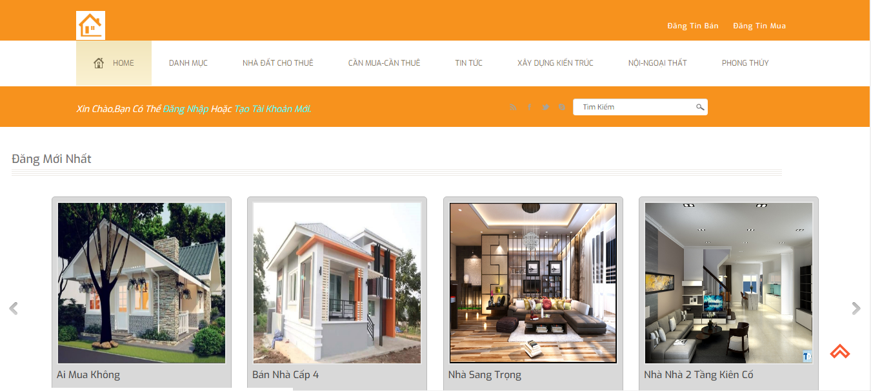

### Đặc tả giao diện home

|  |  |  |  |  |
| --- | --- | --- | --- | --- |
| **STT** | **Mục** | **Kiểu** | **Sự kiện** | **Mô tả** |
| 1.1 | “Tạo tài khoản” | Label | Nhấp chuột | Hiển thị form đăng kí |
| 1.2 | “Đăng nhập” | Button | Nhấp chuột | Hiển thị form Đăng nhập |
| 1.3 | “Tìm Kiếm” | Button | Nhấp chuột | Hiển thị thông tin tìm kiếm |
| 1.3 | “Tìm kiếm Nhà Đất” | Textbox | Nhập từ khóa | Nhập từ khóa cần tìm |
| 1.4 | “Home” | Sub menu | Nhấp chuột | Trở về trang chủ |
| 1.5 | “LOGO” | IMG button | Nhấp chuột | Trở về trang chủ |
| 1.6 | “Đăng Tin Bán” | Label | Nhấp chuột | Đăng Tin Bán |
| 1.7 | “Đăng Tin Mua” | Label | Nhấp chuột | Đăng Tin Mua |
| 1.8 | “Lưu Thông Tin ” | Label | Nhấp chuột | Xem Thông Tin Nhà Đất Đã Lưu |

### Giao diện Quản lý tài khoản khách hàng:

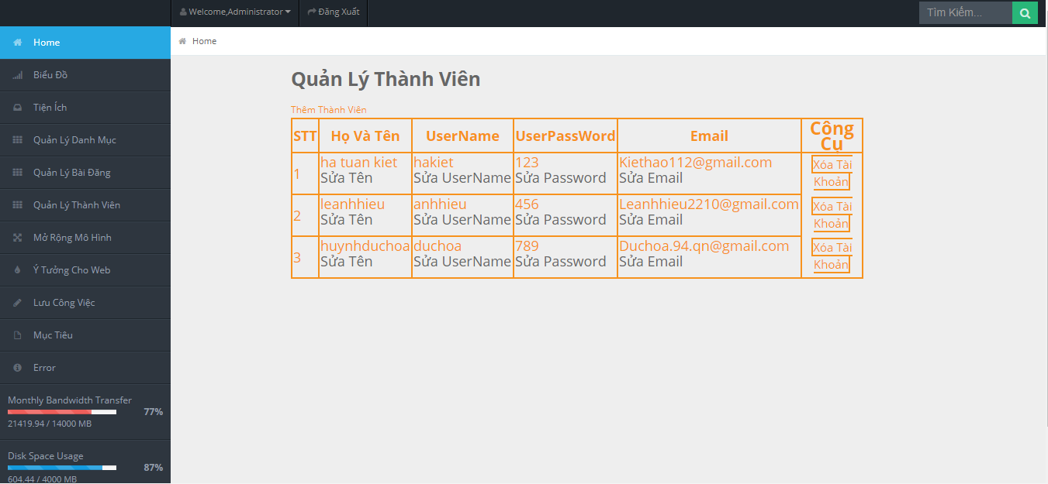

### Đặc tả giao diện Quản lý tài khoản thành viên :

|  |  |  |  |  |
| --- | --- | --- | --- | --- |
| **STT** | **Mục** | **Kiểu** | **Sự kiện** | **Mô tả** |
| 1.1 | “Thoát” | Button | Nhấp chuột | Đăng xuất tài khoản |
| 1.2 | “Xóa Tài Khoản” | Button | Nhấp chuột | Xóa thông tin tài khoản |
| 1.3 | “Sửa” | Textbox | Nhập từ khoá | Sửa thông tin tài khoản. |
| 1.4 | “Tìm kiếm” | Button | Nhấp chuột | Hiển thị biểu đồ liên kết giữa các câu |
| 1.5 | Table list | list | Hiển thị | Hiển thị danh sách và thông tin tài khoản |
| 1.6 | “Thêm mới” | Button | Nhấp chuột | Tạo tài khoản mới |
| 1.7 | “làm mới” | Button | Nhấp chuột | Cập nhật thông tin tài khoản |

### Giao diện đăng ký tài khoản khách hàng :

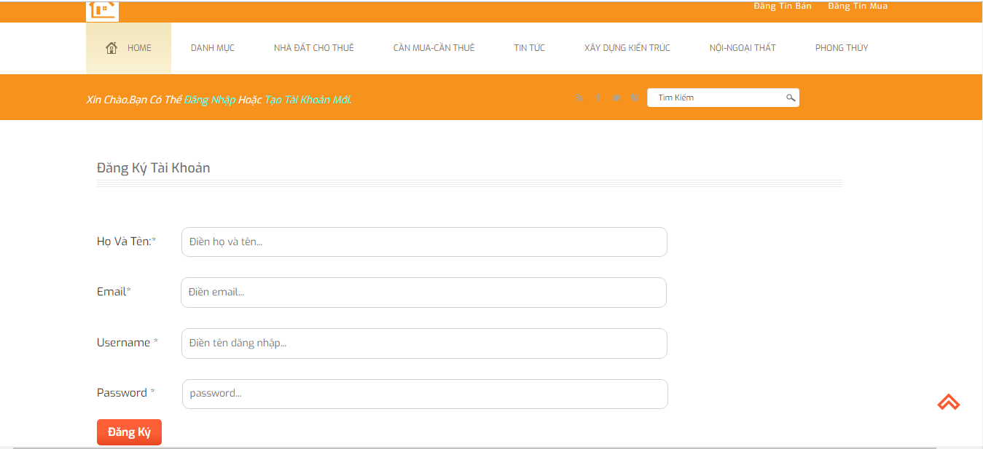

### Đặc tả giao diện đăng ký tài khoản khách hàng:

|  |  |  |  |  |
| --- | --- | --- | --- | --- |
| **STT** | **Mục** | **Kiểu** | **Sự kiện** | **Mô tả** |
| 1.1 | “”LOGO” | Img button | Nhấp chuột | Trở về trang chủ |
| 1.2 | “Home” | Button | Nhấp Chuột | Trở về trang chủ |
| 1.3 | “Họ Và Tên” | TextBox | Nhập từ Khóa | Nhập Thông Tin Đăng Ký |
| 1.4 | “Email” | TextBox | Nhập từ khoá | Nhập Thông Tin Đăng Ký |
| 1.6 | “UserName” | TextBox | Nhập từ khoá | Nhập Thông Tin Đăng Ký |
| 1.7 | “Password” | TextBox | Nhập từ khoá | Nhập Thông Tin Đăng Ký |
| 1.8 | “Đăng Ký” | Button | Nhấp Chuột | Thực Hiện Đăng Ký |

### Giao diện chi tiết thông tin nhà đất :

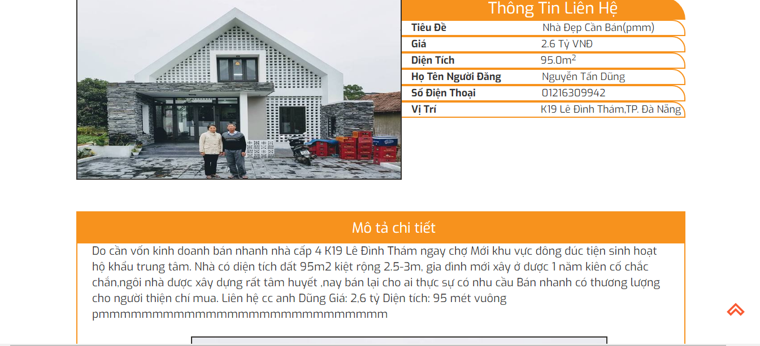

### 2.1.8 Đặc tả giao diện chi tiết thông tin nhà đất

|  |  |  |  |  |
| --- | --- | --- | --- | --- |
| **STT** | **Mục** | **Kiểu** | **Sự kiện** | **Mô tả** |
| 1.1 | “Tạo tài khoản” | Label | Nhấp chuột | Hiển thị form đăng kí |
| 1.2 | “Tìm Kiếm” | Button | Nhấp chuột | Hiển thị thông tin tìm kiếm |
| 1.3 | “Tìm kiếm Nhà” | Textbox | Nhập từ khóa | Nhập từ khóa cần tìm |
| 1.4 | “Trang chủ” | Logo | Nhấp chuột | Trở về trang chủ |
| 1.5 | “LOGO” | IMG button | Nhấp chuột | Trở về trang chủ |
| 1.6 | “Lưu Thông Tin” | Button | Nhấp chuột | Lưu Thông Tin Nhà Vừa Xem |

### Giao diện quản lý Bài Đăng :

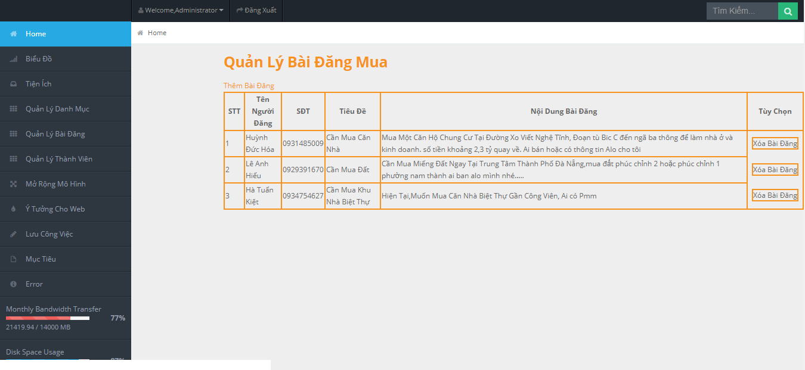

### Đặc tả giao diện quản lý Bài Đăng :

|  |  |  |  |  |
| --- | --- | --- | --- | --- |
| **STT** | **Mục** | **Kiểu** | **Sự kiện** | **Mô tả** |
| 1.1 | “Thoát” | Button | Nhấp chuột | Đăng xuất tài khoản |
| 1.2 | “Thêm Bài Đăng” | Button | Nhấp chuột | Chuyển sang trang Thêm Bài Đăng. |
| 1.3 | “Xóa Bài Đăng ” | Button | Nhập chuột | Xóa Thông Tin Bài Đăng |
| 1.4 | “Tên nhân viên” | Textbox | Nhập từ khoá | Nhập thông tin tài khoản nhân viên. |
| 1.5 | Textbox “Tìm kiếm” | Textbox | Nhập | Nhập thông tin tìm kiếm |
| 1.6 | “Tìm kiếm” | Button | Nhấp chuột | Hiển thị biểu đồ liên kết giữa các câu |
| 1.7 | Table list | list | Hiển thị | Hiển thị danh sách bài đăng và thông tin đăng |
| 1.8 | Textbox “Đăng Tin” | Textbox | Nhập | Nhập thông tin cho bài đăng |
| 1.9 | “Đăng Bài” | Button | Nhấp chuột | Đăng Bài Viết Tại Giao Diện User |